Приложение № 6

СУ ДЖОК – методика, доступная каждому

Цель: познакомить учащихся с одним из методов оздоровления и профилактики заболеваний, научиться находить точки соответствия между лицевой , а также тыльной поверхностью рук и всем организмом, уметь оказывать самопомощь, проводить профилактику заболеваний, научиться предотвращать и лечить свои болезни, самостоятельно поддерживать здоровье и сохранять свое человеческое достоинство.

Оборудование: массажеры, кольцо-антистресс, стекло, картинки с системой соответствия.

Беседа.
В конце XX века мир облетела сенсационная весть. Профессор сеульского национального университета Пак Чже Ву, 30 лет своей жизни посвятивший изучению восточной медицины, разработал оригинальный метод самоисцеления, получивший название «су джок» (в переводе с корейского «су» — кисть, а «джок» — стопа). С его помощью можно лечить любую часть тела, любой орган, не прибегая к помощи врача. Главное же заключалось в том, что неправильное применение этого метода не способно нанести организму человека никакого вреда, оно просто не дает желаемого результата.
В основе метода Су Джок лежит система соответствия, или подобия,кистей и стоп всему организму в целом. В чем же заключается это подобие?
Тело человека имеет 5 условно отдельных частей: голова, две руки и две ноги. И у кисти руки, и у стопы ноги — по 5 пальцев, которые соответствуют 5 частям тела. Это сходство наглядно можно представить, рассмотрев собственную кисть. Максимально отставленный большой палец — это голова, мизинец и указательный пальцы — руки, а средний и безымянный — ноги. Возвышение ладонной поверхности, расположенное под большим пальцем, — грудная клетка, остальная ее часть — брюшная полость. Тыльная сторона кисти — спина, а продольная линия, условно делящая кисть пополам, — позвоночник.
И кисти, и стопы — единственные части человеческого тела, для которых такое структурное подобие характерно. Они являются, по мнению самого автора системы Су Джок, «пультами дистанционного управления» здоровьем человека. Эти лечебные системы функционируют, как своего рода маленькие клиники, естественным образом излечивающие болезни тела». На кистях и стопах в строгом порядке располагаются биологически активные точки, соответствующие всем органам и участкам тела.
При каком-либо возникшем заболевании «сигнальная» волна из пораженного органа или участка направляется в точку соответствия и приводит ее в возбужденное состояние — точка становится резко болезненной. При стимуляции этой точки возникает ответная, лечебная
волна, нормализующая деятельность пораженного органа. Визуально эту точку рассмотреть на поверхности кожи невозможно, но при надавливании на нее можно нащупать ямку, уплотнение или точечное болезненное место. И если такая точка найдена, то половину пути к выздоровлению можно счесть уже пройденной.
Преимущества
Метод включает в себя несколько направлений: диагностику, лечение, профилактику и оздоровление. Неоспоримыми достоинствами Су Джока являются:
Высокая эффективность — при правильном определении точек воздействия эффект наступает в течение нескольких минут.
Полная безопасность — неправильное применение метода не вызывает побочных реакций и осложнений.
Универсальность — лечению поддаются буквально все болезни, особенно в комплексе с традиционными фармакологическими методами лечения, в несколько раз увеличивающими его результативность.
Простота — для получения результата обычно используют специальные инструменты, разработанные для Су Джок-терапии, но если под рукой их нет, то начать стимуляцию биоактивных точек можно с помощью зубочистки или слегка заточенной спички.

Теория Су Джок терапии
Тело человека – это форма жизни, являющаяся маленькой, хорошо сгармонизированной вселенной. Поэтому у тела есть все необходимое для того, чтобы поддерживать свою жизнь и существовать в природе как целостное независимое явление. «Су» -кисть, «Джок» стопа. Представленные здесь системы соответствия кистей и стоп – это пульты дистанционного управления здоровьем человека. Эти лечебные системы функционируют как, своего рода, маленькие клиники, естественным образом излечивающие болезни тела. Если внимательно проанализировать насколько кисти и стопы повторяют строение нашего тела, то можно понять устройство этих лечебных систем и определить точки и зоны, которые необходимо стимулировать в случае возникновения болезни. Кисти и стопы, благодаря Природе, подобны телу по строению. Они изначально содержат в себе Волю к исцелению, направленную на то, чтобы человек мог использовать этот дар и быть здоровым. С помощью этой лечебной системы Природа ясно показывает свое намерение, проявляет свою большую Любовь, стремиться помочь человеку не болеть. Но в то же время Природа дает нам и определенный урок – урок Духа Независимости, поиска способов самостоятельного избавления от болезней. Су Джок терапия, воспринявшая Великий Дух Любви, стремиться донести его ко всем людям на Земле и помочь им осознать, что этот Великий Дух Любви, содержащийся в системах соответствия кистей и стоп, в конечном счете, направлен на установление мира на нашей планете.

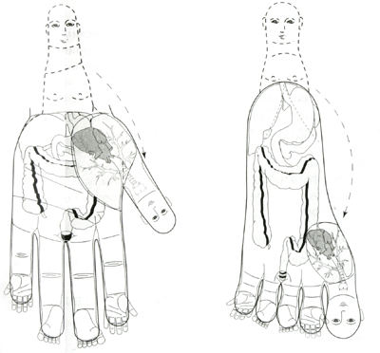
Все люди на земле, изучившие системы соответствия кистей и стоп, смогут предотвращать и лечить свои болезни, самостоятельно поддерживать здоровье и сохранять свое человеческое достоинство. Это дает возможность каждому наиболее полно, с желанием и радостью проявлять себя Гражданином – представителем общества. Великая Любовь Природы к человеку, ее Дух, я надеюсь, будут донесены в ваши сердце и разум. Вы сможете быть здоровыми, используя эту систему.

Подобия кисти телу / по направлению
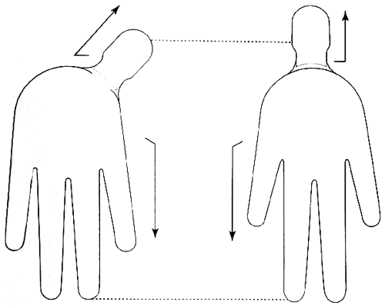
Голова направлена вверх, к небу, а руки и ноги параллельны и направлены вниз, к земле. В естественном положении кисти направление большого пальца отличается от направления остальных пальцев.
Подобия кисти телу / Большой палец – голова
На кистях и стопах располагаются системы высокоактивных точек соответствия всем органам и участкам тела. Их стимуляция оказывает выраженное лечебное и профилактическое действие. Точки на кистях и стопах располагаются в строгом порядке, отражая в уменьшенном виде анатомическое строение организма. Тело и его системы соответствия находятся в постоянном взаимодействии. При заболевании «сигнальная» волна направляется из пораженного органа или части тела в точку соответствия и приводит ее в возбужденное состояние – точка резко становиться болезненной. В момент стимуляции такой точки возникает «лечебная» волна, которая оказывает нормализующее влияние на заболевший орган. При ходьбе, беге, работе руками происходит естественная стимуляция точек соответствия и защита тела от болезней. Поэтому всем известно, что лучшее лекарство от болезней – движение и работа. Если естественной стимуляции точек и зон соответствия недостаточно, то человек может заболеть. Тогда точная целенаправленная стимуляция точек обычно дает хорошие результаты. Су Джок терапия – это высокая эффективность, безопасность и простота. Для профилактики и самооздоровления она может применяться любым человеком, не имеющим специальной медицинской подготовки. Из всех частей тела человека кисть наиболее похожа на него по форме. В чем же заключается подобие кисти телу?
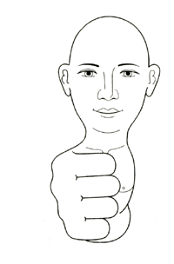

Стандартные система соответствия / кисти
При поиске точек соответствия кисть располагается ладонью вверх. Указательный палец правой кисти и мизинец левой кисти соответствуют правой руке. Средний палец правой кисти и безымянный левой кисти соответствуют правой ноге. Безымянный палец правой кисти и средний палец левой кисти соответствуют левой ноге. Мизинец правой кисти и указательный палец левой кисти соответствуют левой руке. Возвышение ладони у основания большого пальца соответствует грудной клетке, а ладонь, в целом, соотноситься с областью живота.
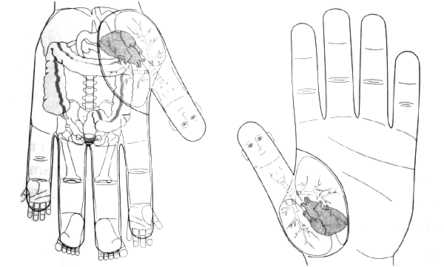

При поиске точек соответствия кисть располагается ладонью вверх.Указательный палец правой кисти и мизинец левой кисти соответствуютправой руке. Средний палец правой кисти и безымянный левой кисти соответствуют правой ноге. Безымянный палец правой кисти и средний палец левой кисти соответствуют левой ноге. Мизинец правой кисти иуказательный палец левой кисти соответствуют левой руке. Возвышение ладони у основания большого пальца соответствует грудной клетке, а ладонь, в целом,соотноситься с областью живота.

Системы соответствия / стопы
Система соответствия стопы основана на тех же принципах, что и стандартная система соответствия кисти.
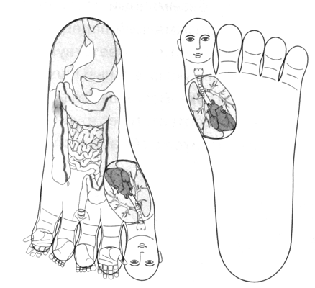

Стопа по строению подобна кисти, кисть подобна телу. Поскольку стопа при движении
подвергается значительной естественной стимуляции, система соответствия, расположенная
на ней, особенно эффективна. Кисть – Ян, стопа – Инь. Одновременная их стимуляция дает
возможность лечить Инь – Ян гармонии.

Поиск лечебной точки / Основные ступени поиска
- Необходимо выбрать часть кисти или стопы, соответствующую той части тела, в которой расположено заболевание.
- Далее следует оценить локализацию заболевания с точки зрения Инь и Ян поверхности тела и выбрать соответствующую зону кисти или стопы.
- Если заболевание расположено на туловище, то определить его локализацию по отношению к линии диафрагмы.
- Если заболевание затрагивает конечности, то определить, между какими суставами оно расположено.

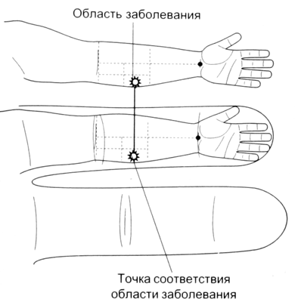
О возникшем заболевании свидетельствуют изменения в соответствующих точках, выражающиеся в болезненной реакции на надавливание, изменении цвета кожи, выступанию или западанию участков кожи и других признаках. Лечение будет более эффективным, если практикующий обнаружит эти изменения до начала или в процессе лечения.

Профилактика – хождение по стеклу (желающие)

